## Контейнеры GroupBox и Expander

Особая группа элементов управления образована от класса **HeaderedContentControl**, который является подклассом ContentControl. Эта группа отличается тем, что позволяет задать заголовок содержимому. В эту группу элементов входят GroupBox и Expander.

### GroupBox

Элемент GroupBox организует наборы элементов управления в отдельные группы. При этом мы можем определить у группы заголовок:

|  |  |
| --- | --- |
| 1  2  3  4  5  6  7  8 | <GroupBox Header="Выбрать блюдо" Padding="5">      <StackPanel>          <RadioButton IsChecked="True" Margin="3">Салат Оливье</RadioButton>          <RadioButton Margin="3">Котлеты по-киевски</RadioButton>          <RadioButton Margin="3">Селедка под шубой</RadioButton>          <Button Width="80" Margin="3">Заказать</Button>      </StackPanel>  </GroupBox> |

GroupBox включает группу различных элементов, однако, как и всякий элемент управления содержимым, он принимает внутри себя только один контейнер, поэтому сначала мы вкладываем в GroupBox общий контейнер, а в него уже все остальные элементы.

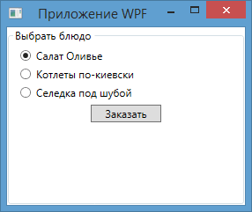

Однако заголовок GroupBox необязательно представляет простой текст. Мы можем пойти дальше и изменить предыдущий пример, засунув кнопку заказа прямо в заголовок:

|  |  |
| --- | --- |
| 1  2  3  4  5  6  7  8  9  10 | <GroupBox Padding="5">      <GroupBox.Header>          <Button Background="Lavender">Выбрать блюдо</Button>      </GroupBox.Header>      <StackPanel>          <RadioButton IsChecked="True" Margin="3">Салат Оливье</RadioButton>          <RadioButton Margin="3">Котлеты по-киевски</RadioButton>          <RadioButton Margin="3">Селедка под шубой</RadioButton>      </StackPanel>  </GroupBox> |

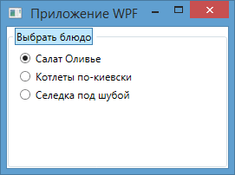

Осталось добавить обработчик нажатия кнопки Click для обработки заказа и можно заказывать блюда.

### Expander

Представляет скрытое содержимое, раскрывающееся по нажатию мышкой на указатель в виде стрелки. Причем содержимое опять же может быть самым разным: кнопки, текст, картинки и т.д.

С помощью свойства **IsExpanded** можно задать раскрытие узла при старте приложения. По умолчанию узел скрыт. Пример использования:

|  |  |
| --- | --- |
| 1  2  3  4  5  6  7  8  9  10  11  12  13  14  15  16 | <StackPanel>      <Expander Header="Некрасов">          <TextBlock>Однажды в студеную зимнюю пору...</TextBlock>      </Expander>      <Expander Header="Пушкин">          <TextBlock>Онегин был, по мнению многих, ученый малый, но ...</TextBlock>      </Expander>      <Expander Header="Опрос">          <StackPanel>              <TextBlock>Отметьте, что вам больше нравится</TextBlock>              <CheckBox>WinForms</CheckBox>              <CheckBox>WPF</CheckBox>              <CheckBox>ASP.NET</CheckBox>          </StackPanel>      </Expander>  </StackPanel> |

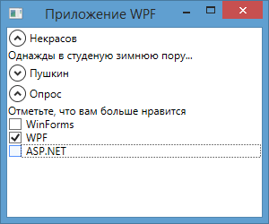

Опять же мы можем изменить заголовок, вложив в него, например, кнопку или изображение:

|  |  |
| --- | --- |
| 1  2  3  4  5  6  7  8  9  10  11 | <Expander>      <Expander.Header>          <Button Background="Lavender">Опрос</Button>      </Expander.Header>      <StackPanel>          <TextBlock>Выберите технологию</TextBlock>          <CheckBox>WinForms</CheckBox>          <CheckBox>WPF</CheckBox>          <CheckBox>ASP.NET</CheckBox>      </StackPanel>  </Expander> |

Если мы хотим обработать открытие экспандера, то нам надо обработать событие Expanded (а при обработке закрытия - событие Collapsed). Данные события вызываются до самого действия, поэтому мы можем перед открытием, например, динамически устанавливать содержание экспандера:

|  |  |
| --- | --- |
| 1 | <Expander Expanded="Expander_Expanded" Collapsed="Expander_Collapsed"> |

А обработка событий в файле C# могла бы выглядеть так:

|  |  |
| --- | --- |
| 1  2  3  4  5  6  7  8  9 | private void Expander_Expanded(object sender, RoutedEventArgs e)  {      ((Expander)sender).Content = new Button() { Width = 80, Height = 30, Content = "Привет" };  }    private void Expander_Collapsed(object sender, RoutedEventArgs e)  {      MessageBox.Show("Экспандер свернут");  } |

В итоге при раскрытии элемента вместо начального содержимого там будет определенная в коде кнопка.

Программное создание Expandera:

|  |  |
| --- | --- |
| 1  2  3  4  5  6  7  8  9  10 | StackPanel expanderPanel = new StackPanel();  expanderPanel.Children.Add(new CheckBox { Content = "WinForms" });  expanderPanel.Children.Add(new CheckBox { Content = "WPF" });  expanderPanel.Children.Add(new CheckBox { Content = "ASP.NET" });    Expander expander = new Expander();  expander.Header = "Выберите технологию";  expander.Content = expanderPanel;    stackPanel.Children.Add(expander); |